# **Lomba Puisi Nasional Mahasiswa KMP UNY 2019**

Ditulis oleh [Lomba.co](https://www.blogger.com/profile/07185905659506232605)  April 18, 2019  [Tambah Komentar](https://www.lomba.co/2019/04/lomba-puisi-nasional-mahasiswa-kmp-uny.html" \l "comment-form)

Lomba Puisi Nasional Mahasiswa KMP UNY 2019 adalah sebuah [lomba menulis puisi tingkat nasional](https://lomba.co/" \t "_blank) yang diselenggarakan oleh universitas negeri yogyakarta buat kalian semua para mahasiswa aktif D3 sampai S1 di seluruh perguruan tinggi di indonesia. Adapun *informasi lomba terbaru puisi kmp uny 2019* ini bertemakan

#### **"Pendidikan"**

Yuk salurkan bakat membuat puisi kalian semua untuk bisa ikut berpartisipasi dalam perlombaan puisi nasional kmp uny, nah untuk penutupan pendaftaran akan berlangsung di tanggal 02 Mei 2019. Untuk informasi lebih lanjut mengenai lomba kali ini bisa kalian simak langsung dibawah.

[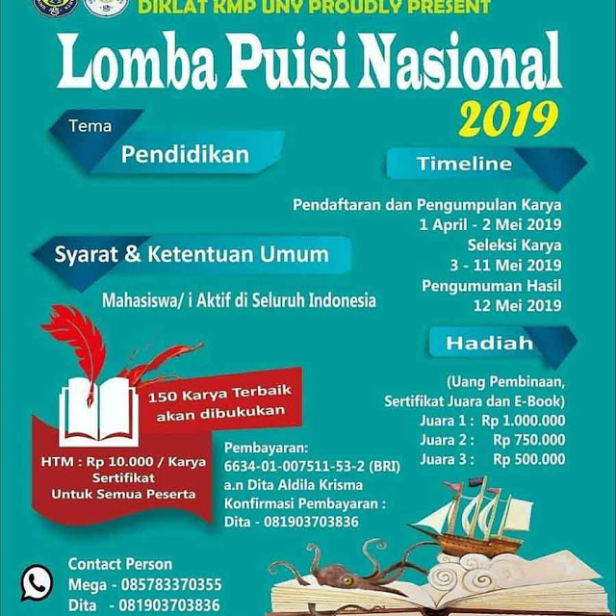](https://2.bp.blogspot.com/-V9VlJ0x3SXA/XLjX3a3wIQI/AAAAAAAAE54/Sf0R0Y3k_FEytnSt5uodNGQ__VPYKxMFQCLcBGAs/s1600/Lomba%2BPuisi%2BNasional%2BMahasiswa%2BKMP%2BUNY%2B2019.jpg)

### **Syarat dan Ketentuan Lomba Puisi Nasional Mahasiswa KMP UNY 2019**

- Peserta adalah mahasiswa aktif D3 sampai S1 dari seluruh perguruan tinggi di indonesia.  
- Melakukan pendaftaran dan pengiriman karya paling lambat 02 mei 2019.  
- Membayar uang pendaftaran sebesar Rp. 10.000,-.

### **Timeline Lomba Puisi Nasional Mahasiswa KMP UNY 2019**

- Pendaftaran dan pengumpulan karya: 1 April -2 Mei 2019

- Seleksi karya: 3 - 11 Mei 2019  
- Pengumuman : 12 Mei 2019  
  
Pembayaran  
- Transfer  
6634-01-007511-53-2 (BRI) an Dita Aldila Krisma  
Konfirmasi pembayaran  
081903703836 (Dita)  
  
Bagi yang ingin COD (Cash) bisa langsung ke Sekretariat KMP UNY lantai 3 Gedung Kreatif Pascasarjana UNY

### **Hadiah Lomba Puisi Nasional Mahasiswa KMP UNY 2019**

Kalian berkesempatan unruk bisa mendapatkan Uang Pembinaan+ Sertifikat Juara + E-Book 150 karya terbaik.  
- Juara 1: Rp. 1.000.000  
- Juara 2: Rp. 750.000  
- Juara 3: Rp. 500.000  
  
More info:  
@lombapuisipendidikan  
@kmp\_uny  
  
Narahubung  
0857-8337-0355 (Mega S.M.)  
081903703836 (Dita)  
  
Hanya itu saja yang dapat admin rangkum dan admin sampaikan kepada kalian semua, jika masih ada pertanyaan dapat langsung kalian ajukan ke panitia di nomor yang tercantum diatas. Goodluck para pejuang lomba dimanapun berada, semoga berhasil ya sukses selalu sehingga bisa membawa pulang hadiah ini.